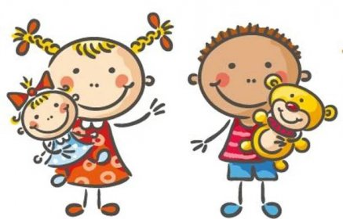 Jídelní lístek
11. – 15. 5. 2026
PONDĚLÍ | Svačina: | Houska, pomazánka falešný humr, zelenina, bílá káva (1a, 7, 9)
PONDĚLÍ | Polévka: | Zeleninová se špenátovým kapáním (1a, e, 3, 7, 9)
PONDĚLÍ | Oběd: | Pohankové rizoto po srbsku s drůbežím masem, sýr, červená řepa
PONDĚLÍ |  | Voda (7,9)
PONDĚLÍ | Svačina: | Podmáslový chléb, česnekové máslo, ovoce, čaj
ÚTERÝ | Svačina: | Mrkvový salátek s jablky, croissant, čaj (1a, 3)
ÚTERÝ | Polévka: | Hrstková (1a, b, 9)
ÚTERÝ | Oběd: | Zapečené těstoviny s vepřovým masem a květákem, míchaný salát
ÚTERÝ |  | Čaj/voda (1a, 3, 7)
ÚTERÝ | Svačina: | Toustový chléb, máslo, vejce, zelenina, čaj (1a, b, c, 3, 7)
STŘEDA | Svačina: | Kaiserka, dýňová pomazánka se semínky, kedluben, mléko (1a, b, c,7,
STŘEDA |  | 11)
STŘEDA | Polévka: | Rajčatová s tarhoňou (1a, e, 9)
STŘEDA | Oběd: | Vepřová roláda s bramborovou kaší, sal.okurka (1a, e, 3, 7)
STŘEDA |  | Voda s citronem
STŘEDA | Svačina: | Chléb sluníčko, tuňáková pomazánka, pomeranč, čaj (1a, b, 4, 7)
ČTVRTEK | Svačina: | Chléb, pomazánka z tofu paštiky, rajče, kakao (1a, b, 6, 7)
ČTVRTEK | Polévka: | Uzená s rýží (9)
ČTVRTEK | Oběd: | Vepřová pečeně po selsku, houskový knedlík, sladké zelí (1a, e, 3, 7)
ČTVRTEK |  | Čaj/voda
ČTVRTEK | Svačina: | Bagetový chléb, lučina s brokolicí, hroznové víno, čaj (1a, b, 7)
PÁTEK | Svačina: | Puding, mandarinky, piškoty, jablko, čaj (1a,e, 7)
PÁTEK | Polévka: | Mrkvová s kukuřicí (1a, e, 7)
PÁTEK | Oběd: | Krůtí játra na cibulce s rýží (1a, e)
PÁTEK |  | Čaj/voda
PÁTEK | Svačina: | Chléb, čertsvý sýr fénix, mix zeleniny, mléko (1a, b, 7)

Kolektiv kuchyně Vám přeje dobrou chuť.
Ovoce a zelenina dle aktuální nabídky trhu! K pokrmům je podávána voda, varianta bylinného nebo ovocného čaje.
Jídlo je určeno k okamžité spotřebě. Změna jídel a alergenů vyhrazena.
Jídlo obsahuje alergeny, které jsou značeny čísly v závorce – např. (1, 3,7)
Stopové prvky neznačíme.

